**BÀI 7: SULFURIC ACID VÀ MUỐI SULFATE**

1. **TÓM TẮT LÝ THUYẾT**

**A.SULFURIC ACID**

1. **Tính chất vật lý** là chất lỏng sánh như dầu,không màu,không bay hơi,nặng gần gấp hai lần nước(H2SO498% có khối lượng riêng là 1,84g/cm3).
2. **Cấu tạo phân tử**

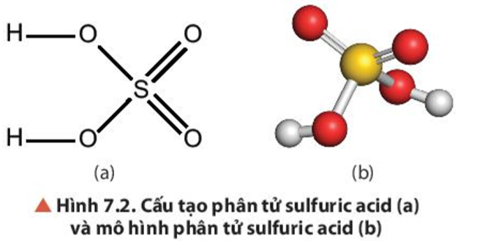

1. **Tính chất hóa học**
2. Dung dịch H2SO4 loãng là acid mạnh và có tính chất chung của acid như làm quỳ tím hóa đỏ, tác dụng với kim loại, base, muối,…
3. Dung dịch H2SO4 đặc
4. Dung dịch H2SO4 đặc là acid mạnh.
5. Dung dịch H2SO4 đặc là chất oxi hóa rất mạnh.

* Tác dụng với kim loại(trừ Au và Pt)

Cu(s) + 2H2SO4(l) 🡪 CuSO4(aq) + SO2(g) +2H2O(l)

Lưu ý: Sulfuric acid đặc,nguội làm một số kim loại như Fe, Al, Cr bị thụ động hóa.

* Tác dụng với phi kim như C, S, P,…

C(s) + 2H2SO4(l) 🡪 CO2(g) + 2SO2(g) + 2H2O(l)

* Tác dụng với hợp chất khử như KBr, FeO, Fe3O4,…

2KBr(s) + 2H2SO4(l) 🡪 KHSO4(s) + Br2(g) + SO2(g) + 2H2O(l)

1. Tính háo nước: dung dịch sulfuric acid đặc có thể lấy nước của nhiều hợp chất hữu cơ có trong da,giấy,đường,tinh bột,…



Do vậy,phải rất cẩn thận trọng khi làm việc với dung dịch sulfuric acid đặc

1. **Ứng dụng của sulfuric acid**

Là hóa chất hàng đầu được dùng trong nhiều ngành như sản xuất bình ắc quy,chất tẩy rửa,phân bón,sơn,…

1. **Cách bảo quản,sử dụng và nguyên tắc xử lí sơ bộ khi bỏng acid.**
2. Cách bảo quản: đựng trong bình kín,đặt nơi khô ráo,thoáng mát,không đặt gần chất khử,kim loại nhẹ.
3. Cách pha loãng dung dịch H2SO4 đặc: cho từ từ dung dịch H2SO4 đặc vào nước đồng thời khuấy đều, tuyệt đối không làm ngược lại.

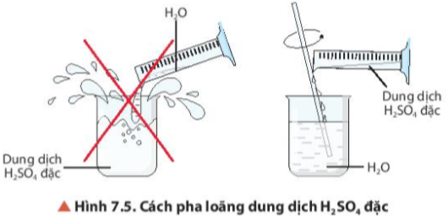

1. Nguyên tắc xử lí sơ bộ khi bỏng acid

Nhanh chóng bỏ quần áo bị dính acid,sau đó rửa ngay nước sạch khoảng 20 phút. Sau đó nhanh chóng chuyển người bị bỏng đến cơ sở ý tế gần nhất để theo dõi và điều trị.

1. **Quy trình sản xuất sulfuric acid trong công nghiệp theo phương pháp tiếp xúc**

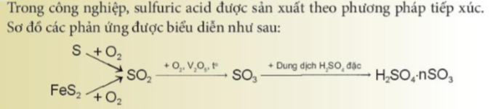

1. **MUỐI SULFATE**
2. **Ứng dụng của một số muối sulfate**

* Calcium sulfate (CaSO4) dùng trong vật liệu xây dưng,chất phụ gia,…
* Barium sulfate (BaSO4) dùng làm phụ gia pha màu cho công nghiệp sơn,thủy tinh,gấ sứ,…
* Magnesium sulfate (MgSO4) sản xuất muối tắm,bổ sung magnesium cho tôm,cá, động vật thủy sinh,…
* Ammonium sulfate (NH4)2SO4 là thành phần của thuốc trừ sâu hòa tan,thuốc diệt nấm,phân bón,…

1. **Nhận biết sulfate ion**

Thuốc thử là ion Ba2+ (trong dung dịch muối barium hoặc dung dịch Ba(OH)2).

Hiện tượng: xuất hiện kết tủa trắng barium sulfate (BaSO4) không tan trong dung dịch acid mạnh.

**B. BÀI TẬP TRẮC NGHIỆM**

**MỨC ĐỘ 1: BIẾT**

1. H2SO4 loãng tác dụng chất nào sau đây thuộc phản ứng oxi hóa khử:

**A.** Fe. **B.** BaCl2 **C.** Fe2O3 **D.** Fe3O4

1. H2SO4 loãng và H2SO4 đặc, nóng cùng tác dụng chất nào sau đây thuộc phản ứng oxi hóa khử:

**A.** Cu **B.** S **C.** Fe(OH)2 **D.** Fe.

1. H2SO4 loãng và H2SO4 đặc, nóng cùng tác dụng chất nào sau đây thu được 1 muối:

**A.** CuO **B.** Cu **C.** Fe(OH)2 **D.** Fe.

1. Sulfuric acid đặc, nguội *không* tác dụng với chất nào sau đây?

**A.** Kẽm  **B.** Sắt **C.** Caxicacbonat **D.** Đồng (II) oxit

1. H2SO4 đặc, nguội phản ứng với 2 kim loại nào sau đây?

**A.** Al, Mg **B.** Cu, Fe **C.** Al, Fe **D.** Cu, Zn

1. Nguyên tắc pha loãng Sulfuric acid đặc là:

**A.** Rót từ từ axit vào nước và khuấy nhẹ **B.** Rót từ từ nước vào axit và khuấy nhẹ

**C.** Rót từ từ axit vào nước và đun nhẹ **D.** Rót từ từ nước vào axit và đun nhẹ

1. Oxit nào sau đây khi tác dụng với axit H2SO4 đặc, nóng có thể giải phóng khí SO2 ?

**A.** Fe2O3 **B.** Al2O3 **C.** Fe3O4 **D.** ZnO

1. Phản ứng nào sau đây có chất tham gia là axit sunfuric loãng ?

**A.** 2H2SO4 + C → 2SO2 + CO2 + 2H2O.

**B.** H2SO4 + FeO → FeSO4 + H2O.

**C.** 6H2SO4 + 2Fe → Fe2(SO4)3 + 6H2O + 3SO2.

**D.** 4H2SO4 +2Fe(OH)2 → Fe2(SO4)3 + 6H2O + SO2.

1. Thuốc thử dùng để nhận biết ion sulfate là:

**A.** dd AgNO3. **B.** dd NaOH. **C.** dd BaCl2. **D.** dd Na2CO3.

1. Chất nào tác dụng với H2SO4 loãng giải phóng hiđro ?

A Ag.B Fe.  **C.** Cu. **D.** FeO.

1. Dãy kim loại phản ứng được với dd H2SO4 loãng là:

**A.**Mg, Al, Fe. **B.** Fe, Zn, Ag. **C.** Cu, Al, Fe. **D.** Zn, Cu, Mg.

1. Chọn phản ứng **không đúng** trong các phản ứng sau đây:

**A.** C + 2 H2SO4 đặc → CO2 + 2SO2 + 2H2O. **B.** Cu + 2H2SO4 loãng → CuSO4 +SO2 +2H2O.

**C.** 2Fe + 6H2SO4 đặc → Fe2(SO4)3 + 3SO2 + 6H2O. **D.** FeO + H2SO4 loãng → FeSO4 + H2O.

1. Trong số những tính chất sau, tính chất **không** là tính chất của axit H2SO4 đặc nguội

**A.** háo nước. **B.** tan trong nước, tỏa nhiệt.

**C.** làm hóa than vải, giấy, đường. **D.** hòa tan được kim loại Al và Fe.

1. Cặp chất có thể tồn tại đồng thời trong dung dịch là

**A.** BaCl2 và K2SO4 **B.** KOH và H2SO4 **C.** Na2SO4 và CuCl2 **D.** Na2CO3 và H2SO4

1. Cho FeCO3 tác dụng với H2SO4 đặc nóng dư. Sản phẩm khí thu được là:

**A.** CO2 và SO2. **B.** H2S và CO2. **C.** SO2. **D.** CO2.

**MỨC ĐỘ 2: HIỂU**

1. H2SO4 đặc không làm khô được khí nào sau đây?

**A.** H2S **B.** CO2 **C.** Cl2 **D.** O2

1. Dãy chất nào vừa phản ứng với dung dịch H2SO4 loãng vừa phản ứng với dung dịch H2SO4 đặc nguội?

**A.** CuO, CaCO3, Zn, Mg(OH)2. **B.** Cu, BaCl2, Na, Fe(OH)2.

**C.** Fe, CaO, Na2SO3, Fe2O3. **D.** Ag, Na2CO3. Zn, NaOH.

1. Bao nhiêu chất sau đây bị oxi hóa bởi axit H2SO4 đặc, nóng: Fe, S, FeCO3, CuO, Fe2O3, KBr, Fe3O4, FeO, FeS, FeS2, FeSO4, FeCl2, Fe(OH)2, Fe(OH)3, Fe2(SO4)3.

**A.** 10 **B.** 11 **C.** 12 **D.** 13

1. Cho 4 dung dịch đựng trong 4 lọ mất nhãn sau: HCl, Na2SO4, NaCl, Ba(OH)2. Thuốc thử dùng để nhận biết các dung dịch trên là:

**A.** quỳ tím  **B.** H2SO4 **C.** AgNO3  **D.** BaCl2

1. Trộn 2 lít dung dịch H2SO4 0,2 M với 400 ml dung dịch H2SO4 0,5 M được dung dịch H2SO4 có nồng độ mol là:

**A.** 0,25 M **B.** 0,40 M **C.** 0,15M **D.** 0,38 M

1. Lưu huỳnh tác dụng với axit sunfuric đặc, nóng: S + 2H2SO4 → 3SO2 + 2H2O. Trong phản ứng này có tỉ lệ số nguyên tử lưu huỳnh bị khử: số nguyên tử lưu huỳnh bị oxi hoá là:

**A.** 2:1 **B.** 1:2 **C.** 1:3 **D.** 3:1

1. Để nhận biết ba axit đặc, nguội: HCl, H2SO4, HNO3 đựng riêng biệt trong ba lọ bị mất nhãn,ta dùng thuốc thử

**A.** Fe. **B.** CuO. **C.** Cu. **D.** Al.

1. Để phản ứng vừa đủ với 100 ml dung dịch BaCl2 2M cần phải dùng 500 ml dung dịch Na2SO4 với nồng độ bao nhiêu?

**A.** 0,1M. **B.** 0,4M. **C.** 1,4M. **D.** 0,2M.

1. Hoà tan hoàn toàn 13 gam kim loại M bằng dung dịch H2SO4 loãng thu được 4,48 lit khí (đkc), kim loại M là

**A.** Mg. **B.** Al. **C.** Fe. **D.** Zn.

1. Trong sản xuất H2SO4 trong công nghiệp người ta cho khí SO3 hấp thụ vào

**A.** H2O. **B.** dung dịch H2SO4 loãng. **C.** H2SO4 đặc để tạo oleum. **D.** H2O2.

**MỨC ĐỘ 3, 4: VẬN DỤNG - VẬN DỤNG CAO**

1. Cho hỗn hợp X gồm Fe, FeS, FeS2 tác dụng hoàn toàn với H2SO­4 đặc vừa đủ, thu được dung dịch Y và 26,0295 lít khí SO2 (đktc). Cho dung dịch Y tác dụng với NaOH dư thu được kết tủa Z. Nung kết tủa Z đến khối lượng không đổi thu được 16 gam chất rắn. Khối lượng hỗn hợp X là

**A.**39,6 gam. B.19,2 gam. **C.**20,4 gam. D.36,8 gam.

**Hướng dẫn giải:**

**Đáp án:**

Quy đổi hỗn hợp X về Fe và S với số mol lần lượt là x và y mol

X{Fe:xmolS:ymol+H2SO4−−−−−→Y{Fe2(SO4)3+NaOH−−−−−→Z{Fe(OH)3↓ Fe2O3

nSO2=1,05mol

Xét quá trình cho – nhận e:

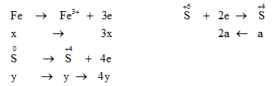

Bảo toàn e: ne cho = ne nhận ­→ 3x + 4y = 2a (1)

nSO2= y + a = 1,05 (2)

nFe2O3=0,1mol→ nFe = 2.0,1 = 0,2 mol → x = 0,2 (3)

Từ (1), (2), (3) → x = 0,2; y = 0,25; a = 0,8

→ mhỗn hợp X = mFe + mS = 56.0,2 + 32.0,25 = 19,2gam

1. Hòa tan hoàn toàn 19,2 gam hỗn hợp X gồm Fe, FeO, Fe3O4 và Fe2O3 trong 50 ml dung dịch H2SO4 18M (đặc, dư, đun nóng), thu được dung dịch Y và V lít khí SO2 (đktc và là sản phẩm khử duy nhất). Cho 450 ml dung dịch NaOH 2M vào dung dịch Y thu được 21,4 gam kết tủa. Giá trị của V là

**A.**6,197lít.  **B.** 4,958 lít.  **C.**7,437 lít.  **D.**3,718 lít.

**Hướng dẫn giải:**

**Đáp án:**

nH2SO4= 0,05.18 = 0,9 mol; nFe(OH)3= 21,4 : 107 = 0,2 mol

Quy đổi hỗn hợp ban đầu thành Fe (x mol) và O (y mol)

mX = 56x + 16y = 19,2 (1)

BTe: 3nFe= 2nO + 2nSO2 => 3x = 2y + 2nSO2 => nSO2 = 1,5x - y (mol)

BTNT "Fe": nFe2(SO4)3= 0,5nFe = 0,5x (mol)

Khi cho NaOH phản ứng với dd Y:

- Nếu NaOH hết: nNaOH = nH+ + 3nFe3+= 2.nHS2O4 dư + 3nFe(OH)3

=> 0,9 = 2.nH2SO4 dư+ 3.0,2 => nH2SO4 dư= 0,15 mol => nH2SO4 pư= 0,9 - 0,15 = 0,75 mol

BTNT "S": nH2SO4 pư= 3nFe2(SO4)3+ nSO2 => 0,75 = 3.0,5x + 1,5x - y (2)

Giải hệ (1) và (2) được x = 0,3 và y = 0,15

=> nSO2 = 1,5x - y = 0,3 mol => V = 7,437 lít

1. Từ 800 tấn quặng pirit sắt (FeS2) chứa 25% tạp chất không cháy, có thể sản xuất được bao nhiêu m3 dung dịch H2SO4 93% (D = 1,83 g/ml)? Giả thiết tỉ lệ hao hụt là 5%.

**A.** 473 m3  **B.** 547 m3  **C.** 324 m3  **D.** 284m3

**Hướng dẫn giải:**

**Đáp án:**

Phản ứng đốt cháy pirit sắt:

4FeS2 + 11O2 → 2Fe2O3 + 8SO2↑

4 8 mol

Các phản ứng chuyển SO2 thành H2SO4

2SO2 + O2 → 2SO3

SO3 + H2O → H2SO4

Lượng FeS2 có trong 800 tấn quặng: 800 - (800. 0,25) = 600 tấn = 6.105 (kg)

Số mol FeS2 = 6.105/ 120 = 5.103 kmol

Số mol FeS2 thực tế chuyển thành SO2: 5.103.95%= 4750 (kmol)

Theo các phương trình phản ứng ta có số mol SO2 bằng số mol H2SO4 và bằng 2 lần số mol FeS2 đã phản ứng: 4750.2 = 9500 (kmol)

Lượng H2SO4 được tạo thành: 98. 9500 = 931000(kg)

Thể tích của dung dịch H2SO4 93%: 931000/(1,83 ×0,93) = 547 m3

1. Hòa tan 0,4 gam SO3 vào a gam dung dịch H2SO4 10% thu được dung dịch H2SO4 12,25%.

a) Tính a

b) Thêm 10 ml dung dịch Ba(OH)2 0,5 M vào dung dịch thu được ở trên lọc kết tủa thêm tiếp 50 ml dung dịch NaOH 0,8 M vào nước lọc rồi cho bay hơi thu được 6,44 gam chất rắn X. Xác định công thức của X.

**Hướng dẫn giải:**

**Đáp án:**

a. Khi hòa tan SO3 vào dung dịch xảy ra phản ứng: SO3 + H2O → H2SO4

Khối lượng của H2SO4:

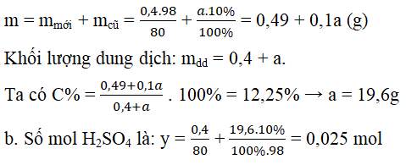

Số mol Ba(OH)2 là x= 0,01.0,5 = 0,005 mol;

Số mol NaOH là z = 0,05.0,8 = 0,04 mol.

Khi thêm các dung dịch trên ta có phản ứng:

Ba(OH)2 + H2SO4 → BaSO4↓ + 2H2O (1)

2NaOH + H2SO4 → Na2SO4 + 2H2O (2)

Theo phương trình phản ứng (1) và (2) x + z/2 = 0,025 = y

⇒ H2SO4 phản ứng hoàn toàn, lọc bỏ kết tủa BaSO4 thì trong dung dịch chỉ còn Na2SO4 với số mol là: 0,02 mol.

Cho bay hơi dung dịch thu được Na2SO4.nH2O (X).

Vậy MX = 6,44/0,02 = 322g

MX = (2.23 + 96 + 18n) = 322 → n = 10

Vậy X là Na2SO4.10H2O

1. Một hỗn hợp A có khối lượng 5,08g gồm CuO và một oxit của sắt. Hòa tan hoàn toàn A trong dd H2SO4 đặc, nóng, dư thu được 185,925 mL lít khí SO2 ở điều kiện tiêu chuẩn và dung dịch B chứa 12,2 gam muối sulfate. Xác định công thức của oxit sắt và % khối lượng từng oxit trong A?

**Hướng dẫn giải:**

**Đáp án:**

Tính được nSO2 = 0,0075mol

Gọi CuO (a mol), CT oxit sắt là FexOy (b mol)

Theo khối lượng ta có: 80a +b.(56x+16y) = 5,08 (1)

Sử dụng bảo toàn e hoặc viết PTHH:b.(3x-2y) = 0,015 (2)

Theo khối lượng muối sulfate: 160a+ 200.bx = 12,2 (3)

Giải hệ ta có a = 0,02, bx = 0,045, by = 0,06

→ x/y=3/4 nên công thức của oxit là Fe3O4

Tính được mCuO=1,6 g →

Đề kiểm tra Hóa học 10 có đáp án

%mFe3O4 = 100 – 31,5 = 68,5%.

Tài liệu được chia sẻ bởi

https://www.vnteach.com

https://www.facebook.com/groups/thuvienvnteach/